参 会 回 执
姓名 | 性别 | 职务/职称 | 工作单位及地址 | 联系电话 | 邮箱地址
住宿要求  （请标注） |  | □ 标间拼房 □ 标间单住

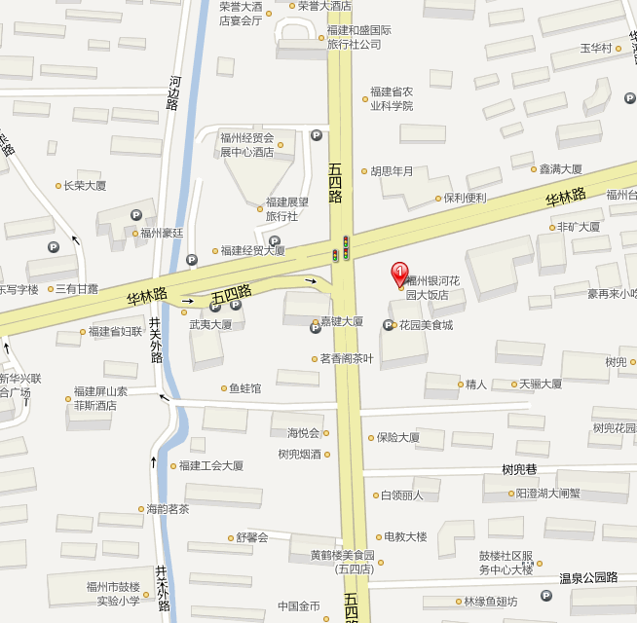
22、51、69、5路树兜站下车，后行过马路即到
18、75路省农科院站下车，前行过马路即到

